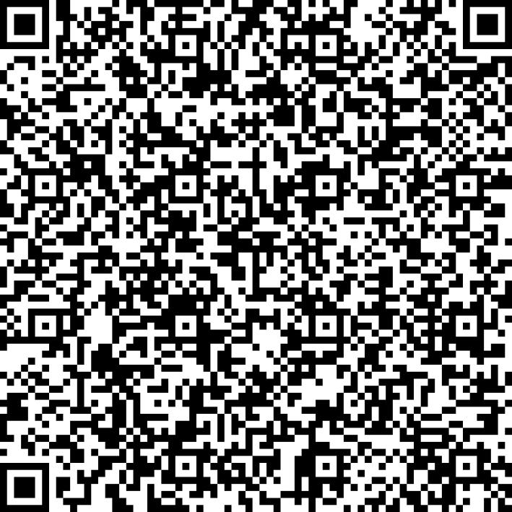
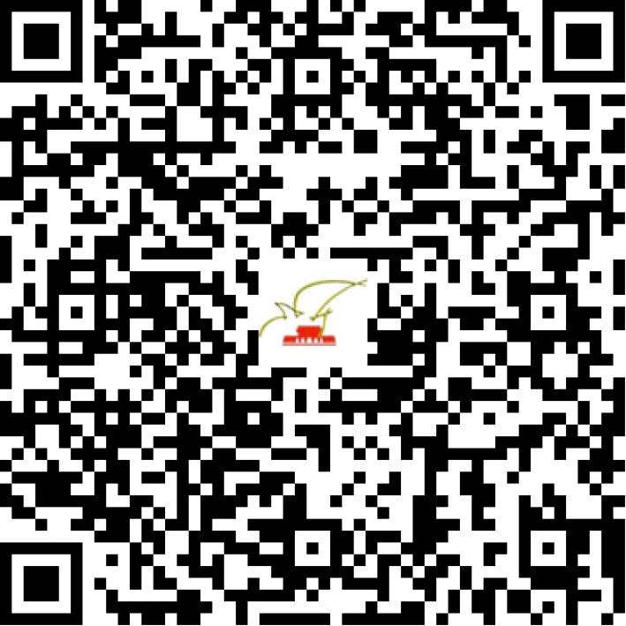

京网文〔2020〕4008-712号

2021 | 年 | 02 | 月 | 05 | 日
名 称 | 北京中悦之声信息技术有限公司
住 所 | 北京市顺义区裕曦路11号院1号楼2层222
法定代表人 | 陈欢
主要负责人
类 型 | 有限责任公司
首次发证日期 | 2020年09月02日
有效期 | 2023年09月01日
网站域名 | 中国音响网.net;中国音响网.com;chinaaudio.net.cn
经营范围 | 利用信息网络经营音乐娱乐产品，表演
发证机关
编号
许可证有效期届满前30日内办理延续，有效期届满未延续的将依法予以注销。

